《認識植物大進擊》活動學習單 年 班 姓名：
小朋友！你想像福爾摩斯一樣，成為名偵探嗎？這張學習單可以加強並考驗你的觀察與分析能力，雖然有些困難和複雜，不過，對於想成為柯南第二的人來說，一點困難不算什麼吧！
- 《一》日治時期古樓社區大多種植何種農作物？

- 《二》種植農作物的地是屬於誰的？靠什麼溪水灌溉？

- 《三》能做成巧克力的是哪種果樹的果實？


- 《四》這種果樹的果實可製作成那些產品販售？

- 《五》請畫出可可樹的果實：




二峰圳遊記學習心得單


年 班姓名
林後四林平地森林園區中二峰圳模型有哪些構造？這些構造的功能各是什麼？


聽了二峰圳的模型介紹後，請問建造二峰圳主要是要解決什麼問題呢？

二峰圳和糖廠的經濟有關係嗎？請簡單做一下說明。

請畫下林後四林平地森林園區中「二峰圳」模型中所看到印象深刻的構造：

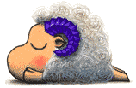
小朋友，今天在林後四林森林園區中認識二峰圳模型的學習行程中，你印象最深刻的是什麼呢？（請描述你進入模型後的感覺與心得）

校外教學學生自評與互評表 學生姓名：

表 現 項 目 | 我自己的評分 |  |  |  |  | 同學的評分 |  |  |  |  |  | 總分
表 現 項 目 | 5 | 4 | 3 | 2 | 1 |  | 5 | 4 | 3 | 2 | 1
1.我很清楚觀察探訪重點
2.我能認真事先準備資料
3.我會穿著適當的服裝
4.我能夠遵守秩序參與活動
5.我會關心古蹟，不破壞古蹟
6.我能與同學一起合作學習
7.我能認真的完成學習單
備註：請為自己在校外教學活動的表現打分數，在適當的表格中打V。
戶外教育學生裝備物品檢查表
親愛的小朋友你好：
很高興你參與戶外教學活動，在這一整天的時間中，我們會在森林裡探索與學習。在出發前，有幾件事情要提醒你，好讓你做好完全的準備，也別忘了請爸爸媽媽陪你一起整理相關裝備及物品哦！
一、裝備提醒：
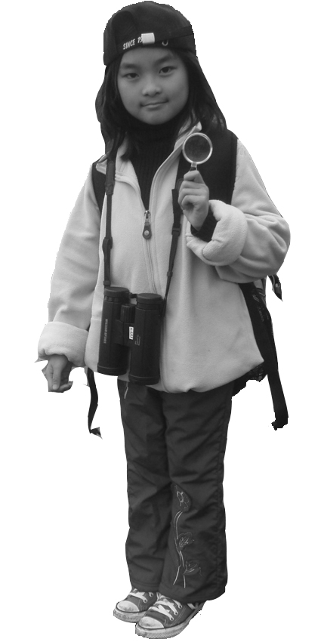
帽子：因為怕你頭痛痛、臉紅紅，帶個帽子遮陽又防風
小背包：把要攜帶的東西通通打包起來。
長袖衣褲與外套：太陽公公、風神爺爺如果使出渾身解數，你可以把陽光反
彈回去，並穿外套來温暖自己，同時又可以防止蚊蟲叮咬。
好走的鞋子：可以走得安全、舒適和止滑的鞋子！不要穿涼鞋喔！

二、物品攜帶備忘錄
我們整理了一份清單，（必）是強烈建議你要帶的，其他可以依照自己的需要來準備，請在框框左上角打勾確認吧！

水壺（必）
記得把水裝滿

輕便午餐（必）
可預備或回校吃

健保卡（必）
預備著，最好不要用到

帽子(必)
遮陽又防風

輕便雨衣、摺疊傘
可以放在背包裡的

禦寒衣物
視狀況帶件外套

舒適好走的球鞋（必）
舒適止滑的運動鞋

好奇且愉快的心（必）
希望能夠看到不少東西

個人藥品（必）
生病的人要記得吃藥才會好得快

筆記本和筆
可以把重要的事情記錄下來

相機或手機(可拍攝)
拍下美麗的風景，可豐富學習單內容

一套衣褲及背包(必)
戲水時所需

衛生紙、毛巾或手帕
上廁所或擦擦汗的用品

防蚊液
防蚊子叮咬的用品

零食少許
肚子餓時可充饑

「二峰圳與古樓部落的依存」學習單

學校： 班級： 姓名：
1.今天參觀了偉大水利設施「二峰圳」，是由日本水利工程師 設計，於日治時期1923年完工使用，至今已 年。
2. 二峰圳的水是取自源源不絕河床地面下的水，我們稱之為 。
3.分水工設置水閘門以控制分水流量，並把水分送 條輸水幹線，分別往萬隆、四林、新厝三個農場，再由各支線圳道運抵灌溉農田。
4.二峰圳的水從源頭一直流，到最後灌溉到農田裡，都不用機器幫忙，為甚麼？

5. 最初，二峰圳是用來灌溉作物 ，現在二峰圳用途為 。
6. 當年鳥居信平在辦公廳舍旁與排灣族部落頭目種下 ，稱為“盟約之樹”。
7.想想看，如果你是古樓部落居民，你要如何善用二峰圳？而且要如何維護它，讓它圳水長流，永不間斷。

崑崙坳的大遷徙及五年祭學習單

學校： 班級： 姓名：

1.古樓部落為 族居民居住，民國四十幾年從 山上舊部落遷村到現址。
2.排灣族最莊嚴、隆重的祭典為 祭，為甚麼要舉辦這個祭典呢？

。
3.五年祭的過程，有哪些重要的祭儀活動？

。
4.說說看「崑崙坳古道」，命名的由來？ 。
5.「崑崙坳古道」在清朝時期，開闢為 道路，後來成為古樓部落居民遷村重要道
路。
6.請畫出讓你印象深刻的景象

二峰圳與大潮州地下水補注湖的對話學習單

學校： 班級： 姓名：

1.丹林吊橋位於本鄉 村，有著「情人橋」的美名，全長 公尺，橫跨 溪的上游
溪，是全臺單跨第1長的吊橋，為早期部落間跨越林邊溪的重要通道。
2.大潮州地下水補注湖主要結構有哪些？ 。
3.大潮州地下水補注湖的主要功能是甚麼？ 。
4.大潮州地下水補注湖和二峰圳的水源都取自 ，但這兩個水利設施在很多方面，卻大大
不同，請說說看。（取水方式、用途….）。

5.請畫出讓你印象深刻的景象

揭密二峰圳 學習單（低年級）
班級： 座號： 姓名：
一、小朋友，看完「藏在地下的天然水庫-二峰圳」影片之後，請勾選出你看到的設施或人事物。
□進水監測塔  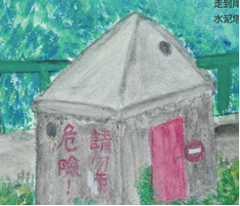 | □地下梯形堰堤  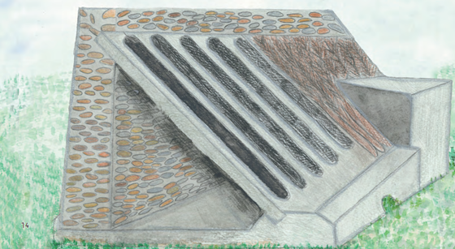
□明渠、溢流口  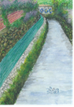 | □分水閘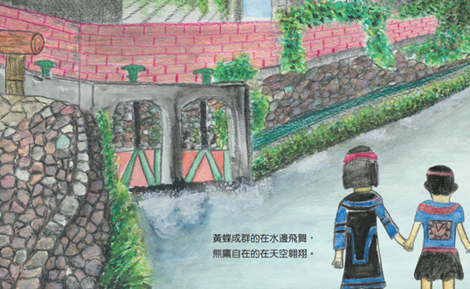
□鳥居信平  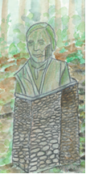 | □盟約之樹  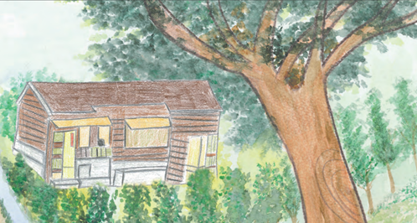

二、我們即將啟程走讀二峰圳，說說看你最想要瞭解哪一部分呢?為什麼?

揭密二峰圳 學習單（中年級）
一、小朋友，看完「藏在地下的天然水庫-二峰圳」影片之後，相信你對二峰圳有一個初步的了解了，
請試著將設施或人物的名稱與圖片連連看。
1.地下梯形堰堤● | ●
2. 方形進水塔● | ●
3. 明渠、溢流口● | ●  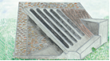
4. 分水閘● | ●  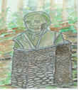
5. 鳥居信平● | ●  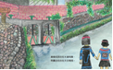

二、我們即將啟程走讀二峰圳，說說看你最想要了解哪一部分呢?為什麼?

揭密二峰圳 學習單（高年級）
班級： 座號： 姓名：
一、小朋友，看完「藏在地下的天然水庫-二峰圳」影片之後，相信你對二峰圳系統的設施已有一個
初步的了解了，請將以下設施或人物的名稱寫下來。

1. （地下梯形堰堤）  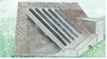 | 2. （進水監測塔）  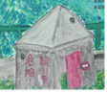
3. （ 明渠、溢流口）  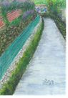 | 4. （分水閘）  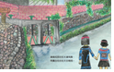
5. （鳥居信平）
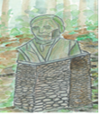

二、我們即將啟程走讀二峰圳，寫寫看，你最想要了解哪一部分呢?為什麼?

學校 年級 姓名
懷想二峰圳之後一起踏尋、走讀-流經時代的二峰圳
（B走讀路線中有A線索圖，看一看、找一找將每個點的號碼對應的線索圖）
A線索圖
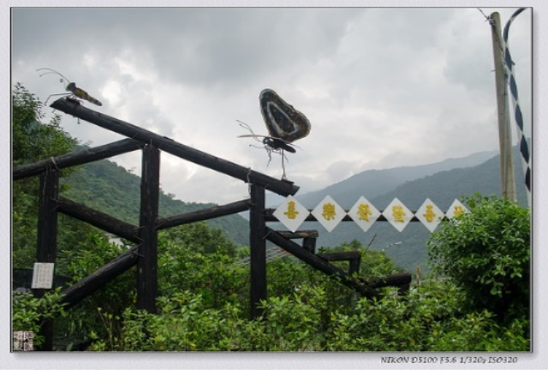 | 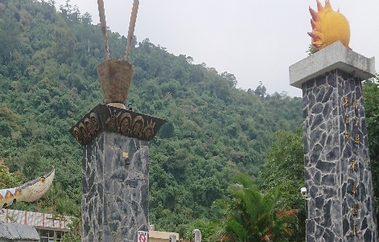 | 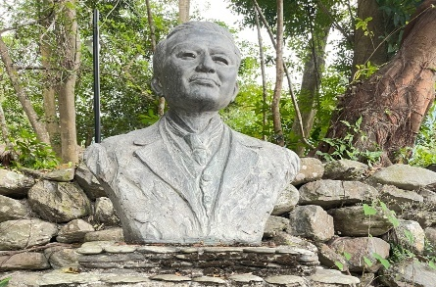
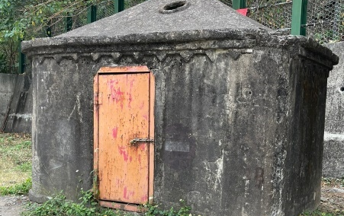 | 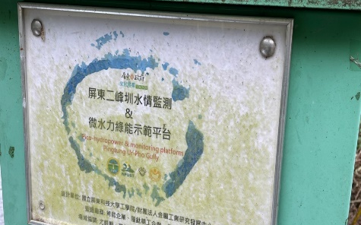 | 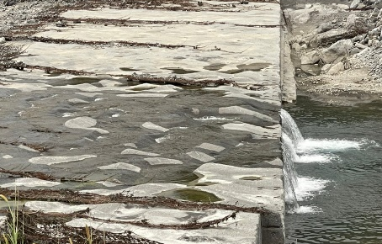
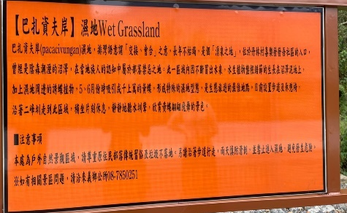 | 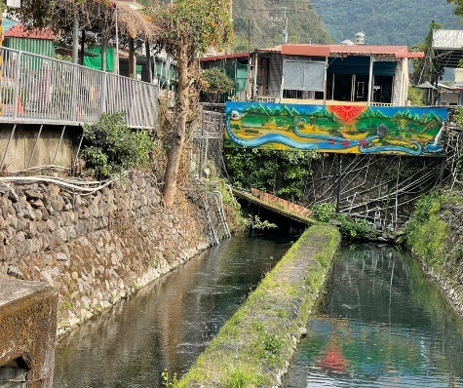 | 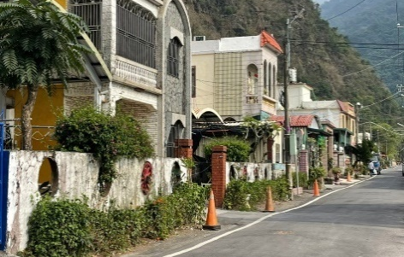
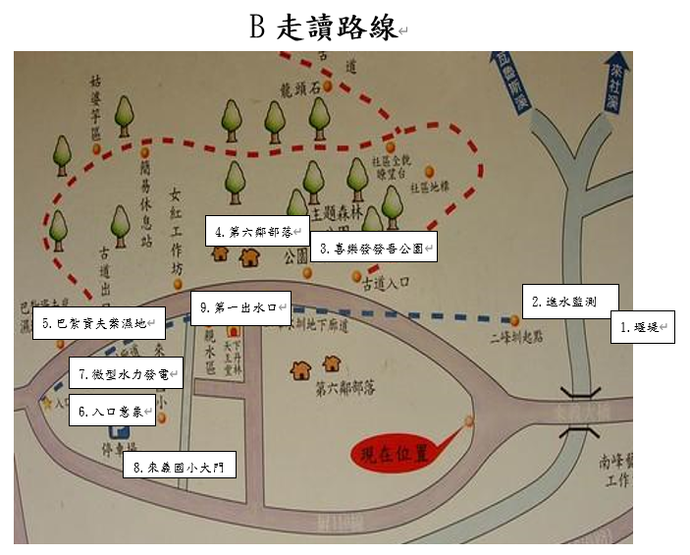

回想二峰圳 學習單
小朋友，在經過一系列的二峰圳學習之旅後，相信你對二峰圳有更深刻的情感與認識。請回答下列的問題，看看你對二峰圳的認識有多少呢?
班級： 座號： 姓名：
一、二峰圳的名稱由來?
（以當時擔任臺糖株式會社社長山本悌二郎氏的雅號山本二峰，命名為二峰圳。）

二、二峰圳的設計者是哪一位水利工程師呢?
（鳥居信平）

三、二峰圳建造之前，鳥居信平跟原住民族的哪一族族人簽訂契約後，才開始進行這項水利工程?
（排灣族人）

四、藏在地底下的天水庫二峰圳的水是取自地面下的水，我們稱之為?
（伏流水）

五、二峰圳建造完成之後，因此圳而遷徙到此的部落名稱?
（喜樂發發吾部落）

六、二峰圳的取水工堰堤結構有四部分，請問是哪四部分?
（地下梯形堰堤/集水廊道、方形進水塔/人孔、拱形隧道和半圓形集水暗渠。）

七、鋪蓋在地下梯形堰堤上，用以過濾雜質的植物是什麼呢?
（黃荊樹）

八、巴紮資夫案濕地有豐富的生態，其中有一項被稱為獵人的救命水，請問是哪一種植物呢?
（腎蕨）

九、二峰圳沿岸黃蝶甚多，主要是因為種植哪一種植物的關係呢?
（鐵刀樹）

十、這趟學習之旅，主要是要喚起你對環境中哪一項自然資源的重視?
（水資源）

十一、請寫出或畫出今天的學習行程中，你印象最深刻的人事物。

百年二峰圳
班級： 座號： 姓名：
小朋友，二峰圳是一個永續的水利設施，引用當地的伏流水提供民生用水及灌溉農業用地，過了百年二峰圳仍源源不絕清澈見底。除了二峰圳之外，你知道臺灣哪裡也有引用伏流水的水利設施嗎?上網找找看，並比較看看它們之間的異同。

序號 | 項目 | 二峰圳 | （ ）
1 | 設計者
2 | 建造的時間
3 | 建造的目的
4 | 相關的設施
5 | 對後代的影響（是否永續）
6 | 其他：

